

Интеллектуальный распределительный шкаф
HX21-3

I. Описание продукции
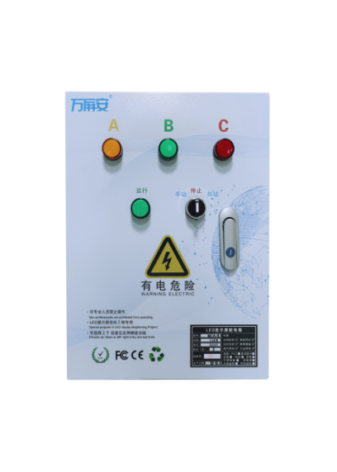
1. Данный распределительный шкаф предназначен для использования с LED-дисплеями, системами декоративного освещения, осветительными установками, на заводах, промышленных и горнодобывающих предприятиях и т. д. Предусмотрены различные способы управления: ручное управление, управление по времени (опционально), дистанционное управление (опционально), управление через облачный сервис с телефона (опционально), управление с помощью многофункциональной карты (опционально), управление через PLC (программируемый логистический контроллер - опционально опционально), управление по локальной сети (опционально), управление сухим контактом и др.
2. Для распределительного шкафа требуется входное подключение по трёхфазной пятипроводной системе. То есть необходимо подключить отдельные нейтральный и защитный заземляющий провода (A, B, C, N, PE). Выходное напряжение шкафа переменное напряжение 220 В. Каждая линия представляет собой трёхжильный кабель (L, N, PE). Выходные линии должны быть равномерно распределены и подключены к оборудованию. При подключении распределительного шкафа к LED-дисплею также необходимо подключить нейтральный и заземляющий провода.
3. Распределительный шкаф может реализовывать различные комбинации режимов электропитания, такие как многоступенчатая подача питания с задержкой и независимое питание по отдельным линиям. Распределительный шкаф поддерживает различные режимы управления (ручной и автоматический), объединённые в одной системе. Предусмотрена функция запуска и остановки одним нажатием кнопки, а также возможность каскадного подключения нескольких шкафов. Шкаф оснащён индикаторами трёхфазного питания, что позволяет контролировать рабочее состояние оборудования в режиме реального времени. Также предусмотрены различные функции защиты: от короткого замыкания, сверхтока, перегрузки и т. д.
- Распределительный шкаф должен эксплуатироваться квалифицированным персоналом. Во время грозы, сильного дождя, тайфуна и других неблагоприятных погодных условий распределительный шкаф не следует использовать. Если в работе распределительного шкафа обнаружены какие-либо неисправности или отклонения, повторно включать его можно только после того, как специалист устранит проблему.
5. Распределительный шкаф не следует использовать во влажной, запылённой или коррозионно-агрессивной среде. В месте установки распределительного шкафа не должно быть значительного количества токопроводящей пыли, а также коррозионных, легковоспламеняющихся и взрывоопасных веществ, способных негативно воздействовать на металл и изоляцию. Конструкция изделия соответствует требованиям сертификации CQC, а также стандартам IEC 60439-2, GB 7251.1, GB 7251.3, GB 7251.8 и IEC 60439-1.

Предупреждение: из-за особенностей принципа работы LED-дисплея ток в нулевом проводе LED-дисплея может быть выше тока в фазном проводе, что создаёт серьёзную угрозу безопасности. Основная причина повышенного тока в нулевом проводе - третья гармоника. Третья гармоника возникает из-за импульсных источников питания. При преобразовании переменного напряжения 220 В в постоянное 5 В возникают гармоники, в основном третья гармоника.
Кроме того, LED-дисплей постоянно воспроизводит динамическое изображение, поэтому неравномерная нагрузка между тремя фазами также может приводить к возникновению тока в нулевом проводе. Как правило, ток в нулевом проводе LED-дисплея составляет примерно в 2 раза больше тока в одном фазном проводе.
Например, для LED-дисплея мощностью 200 кВт при полной нагрузке ток в фазном проводе составляет 300 А, а ток в нулевом проводе может достигать 600 А.
Если для фаз используется соответствующий требованиям национального стандарта КНР медный кабель 4×120 мм² + 1, то для нулевого провода необходимо использовать медный кабель 4×240 мм² + 1.
Для LED-дисплеев площадью более 100 м² проектировщику следует рекомендовать заказчику использовать устройство для устранения тока в нулевом проводе. Чем больше площадь LED-дисплея, тем больше внимания необходимо уделять этому вопросу.

Способы решения проблемы с повышенным током в нулевом проводе:
- Увеличить сечение кабеля нулевого провода;
- Использовать устройство для устранения тока в нулевом проводе;
- Использовать полностью изолированный распределительный шкаф постоянного тока с PFC.

II. Технические параметры

Модель |  |  | HX21-3
Способ установки |  |  | Настенный, встраиваемый
Способ управления | Ручное управление |  | Ручное и автоматическое управление
Способ управления | Автоматическое управление (опционально) |  | Управление по времени, дистанционное управление, управление через облачный сервис с телефона, управление с помощью многофункциональной карты, управление сухим контактом, управление с компьютера через PLC, управление с центрального планшета, управление по локальной сети или через Интернет и т. д.
Входное подключение | Способ подключения |  | Трехфазная пятипроводная система
Входное подключение | Входное напряжение, частота |  | Трёхфазное напряжение 380 В, 50/60 Гц
Входное подключение | Максимальная мощность |  | 21 кВт
Входное подключение | Входной кабель |  | YJV — 4×6 мм² + 2,5 мм²
Выходное подключение | Способ подключения |  | Однофазная двухпроводная система + заземление
Выходное подключение | Выходное напряжение |  | Переменное напряжение 220 В
Выходное подключение | Мощность одной линии |  | Макс. 7 кВт (рекомендуемая фактическая нагрузка ≤ 5,6 кВт)
Выходное подключение | Количество выходных линий |  | 3
Выходное подключение | Выходной кабель |  | RVV — 3×4 мм²
Условия эксплуатации |  | Температура | -20℃-60℃
Габариты шкафа |  |  | Высота 40 см × ширина 30 см × глубина 14 см
Материал корпуса |  |  | Холоднокатаная сталь
Бренды комплектующих |  |  | Высококлассная серия 6 компании Delixi (опционально: Chint, Schneider, Siemens, ABB и другие бренды)
Степень защиты |  |  | IP43
Стандарты соответствия |  |  | GB/T7251.12-2023
Информация об упаковке |  |  | Картонная коробка
Информация о сертификации |  |  | CQC, CE, FCC, RoHS, патентные свидетельства и свидетельства об авторских правах на программное обеспечение

III. Эксплуатационные характеристики продукции

1. Основные функции:
(1) Комплектующие серии 6 высокого класса Delixi
(2) Трёхфазная защита от превышения тока
(3) Индикаторы состояния трёхфазного питания
(4) Индикатор рабочего состояния
(5) Розетка для технического обслуживания
(6) Дистанционное управление одной кнопкой через сухой контакт
(7) Каскадное управление через сухой контакт
2. Функция управления по времени (опционально): автоматическое включение и выключение по расписанию.
3. Функция дистанционного управления (опционально): дистанционное управление на ограниченном расстоянии.
4. Управление через мобильное облачное приложение (опционально): управление с телефона без ограничения по расстоянию.
5. Многофункциональная карта (опционально): NovaStar, Colorlight, Linsn, Kystar, ZHONGHANG, MoSier и др.
6. Функция PLC (опционально): на компьютер устанавливается специальное программное обеспечение. Любой компьютер в локальной сети может управлять любым распределительным шкафом. Возможна централизованная работа с несколькими шкафами. Интерфейс управления может отображать такие параметры внутри LED-экрана, как температура, влажность, наличие дыма и т. д.
7. Управление через центральную систему управления (опционально): позволяет управлять одним или несколькими распределительными шкафами через центральную систему управления.

IV. Защита и безопасность
- Защита от короткого замыкания
- Защита от перегрузки
- Защита от перенапряжений, вызванных грозовыми разрядами (опционально)
- Защита от утечки тока (опционально)
- Защита от пониженного и повышенного напряжения (опционально)
- Защита от обрыва фазы (опционально)
- Отключение питания при высокой температуре (опционально)
- Отключение питания при срабатывании датчика дыма (опционально)
- Сигнализация при открытии двери (опционально)
- Сигнализация при обнаружении пламени (опционально)
- Защита нулевого кабеля от перегрева (опционально)

V. Управление электропотреблением (опционально)
1. Дистанционное управление, мониторинг в режиме реального времени, предварительное предупреждение и аварийная сигнализация, анализ энергопотребления.
2. Мониторинг в режиме реального времени параметров электропотребления каждой линии (например: ток, напряжение, ток утечки, мощность, температура и т. д.).
3. Ограничение мощности: в пределах допустимой мощности можно свободно задавать номинальную мощность каждой линии электропотребления. Через платформу можно гибко устанавливать пороговые значения для предупреждений и аварийной сигнализации, а также корректировать значения защиты линий уже после установки. Это позволяет предотвращать неправильное использование мощных электроприборов и снижать риски, связанные с электропотреблением.

VI. Информация об установке

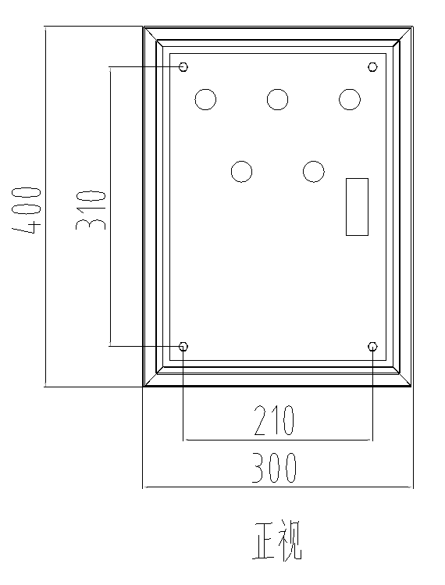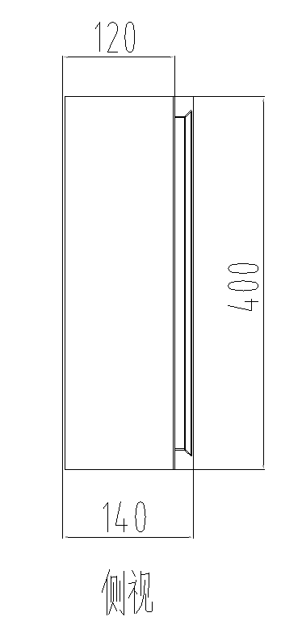

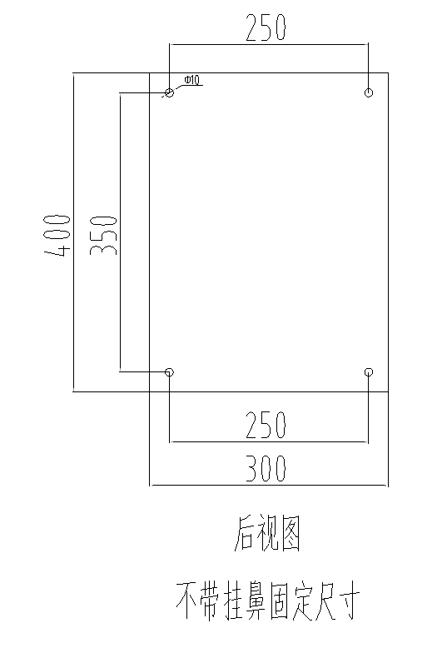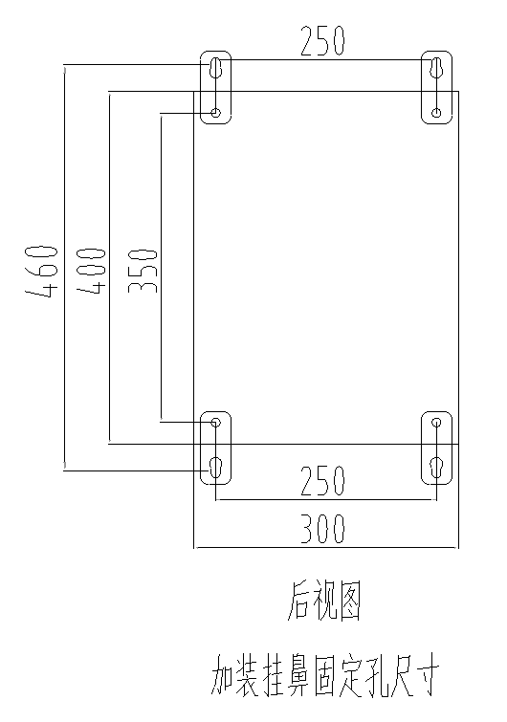

VII. Принципиальная схема

